面向异构模型与数据的多模态大模型解耦训练系统
—— DistTrain 论文导读
多模态大模型（Multimodal LLMs）在视觉-语言任务中展现出强大的能力，但其训练过程面临独特的系统挑战。DistTrain提出了一种创新的解耦训练架构，通过将模型组件与数据预处理从训练流程中解耦，大幅提升了训练效率。本文基于SIGCOMM 2025获奖论文《DistTrain: Addressing Model and Data Heterogeneity with Disaggregated Training for Multimodal Large Language Models》进行导读。

1. 研究背景与动机
1.1 多模态大模型的崛起与异构性挑战
多模态大模型（Multimodal Large Language Models, MLLMs）扩展了传统大语言模型的能力，使其能够处理和生成文本、图像、音频等多种模态的信息。这类模型在视觉问答、图文生成等任务上表现优异，正成为人工智能迈向通用智能的重要方向。然而，多模态的引入带来了显著的异构性（heterogeneity）问题，给训练系统设计提出了新的挑战：模型异构性：典型的MLLM架构包含三个主要组件：模态编码器（如视觉Transformer）、大语言模型主干（LLM backbone）、模态生成器（如图像解码器）。这三个组件在计算特性、内存占用、并行策略上存在巨大差异。将它们捆绑在一起训练，会导致资源利用率不均，某个组件可能成为瓶颈而其他组件闲置。

数据异构性：多模态训练数据在样本层面存在巨大差异。有的样本是短文本+简单图片，处理速度快；有的样本是长视频+复杂推理，计算量大。这种数据层面的异构性会导致掉队者问题（stragglers）——每个微批次（microbatch）的训练速度受限于其中最慢的样本。

1.2 现有系统的局限

现有的分布式训练系统（如Megatron-LM、DeepSpeed）主要为单模态大语言模型设计，难以有效应对多模态场景的异构性挑战。在混合模态训练中，简单的数据并行或模型并行策略无法同时适配三个组件的不同需求，导致GPU资源浪费。同时，数据预处理与训练紧密耦合，当遇到复杂样本时，CPU端的预处理可能成为瓶颈，GPU等待数据而闲置。

针对上述问题，来自微软Azure系统研究团队等机构的研究者在SIGCOMM 2025上提出了DistTrain——一个面向多模态大模型的解耦训练系统。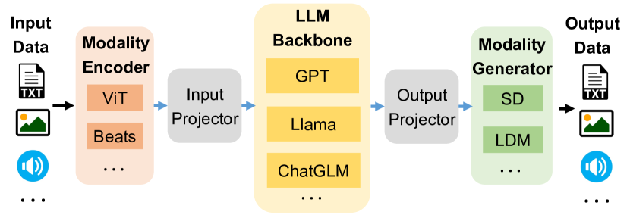

【配图1：多模态大模型的异构性示意图】
图注：多模态大模型包含编码器、LLM主干、生成器等异构组件，同时训练数据在样本层面存在巨大差异，导致训练系统面临模型异构和数据异构双重挑战。*

2. 核心方法

DistTrain的核心设计思想是解耦（disaggregation）**——将原本紧密耦合的训练流程拆分为独立的、可弹性伸缩的模块。系统引入两项关键技术：解耦模型编排与解耦数据预处理。

2.1 解耦模型编排

传统分布式训练中，整个模型采用统一的并行策略和资源分配。DistTrain打破这一约束，将MLLM的三个组件（编码器、LLM主干、生成器）分离为独立的**执行单元（execution units），每个单元可以独立选择最优的并行策略和资源配比。

自适应并行：编码器适合数据并行+算子并行，LLM主干需要张量并行+流水线并行，生成器可采用序列并行。DistTrain允许三者根据自身特性独立编排。
弹性资源分配：系统监控各组件的计算负载和内存占用，动态调整分配给每个组件的GPU数量。例如，当训练长视频样本时，为编码器分配更多资源；当进行复杂文本生成时，将资源倾斜给LLM主干。
异步执行：三个组件之间通过高效的通信通道连接，允许异步执行。编码器处理完一个样本后，无需等待LLM主干完成前一个样本，即可开始处理下一个，形成多级流水线。

2.2 解耦数据预处理

数据异构性导致的掉队者问题是训练效率的另一个杀手。DistTrain将数据预处理从训练流程中完全解耦，引入**数据重排序（data reordering）**机制。

预处理分离：数据预处理作为一个独立的服务运行在CPU集群上，预处理后的样本被存入一个分布式内存队列。训练进程直接从队列中获取已准备好的样本，无需等待实时预处理。
跨微批次重排序：系统维护一个滑动窗口，持续监控每个样本的预估处理时间。当组装微批次时，不是简单地按输入顺序取样本，而是动态组合处理时间相近的样本，避免将极快和极慢的样本放入同一个微批次。
批内重排序：在每个微批次内部，根据各组件处理时间的差异，重新排列样本的执行顺序，最大化流水线效率。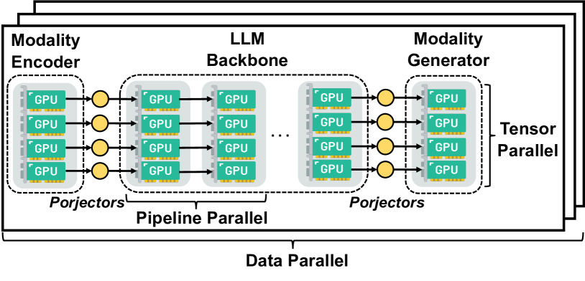
图注：DistTrain采用解耦架构，将编码器、LLM主干、生成器分离为独立执行单元，同时将数据预处理从训练流程中分离。蓝色箭头表示数据流，红色箭头表示控制流。*

2.3 系统实现
DistTrain基于PyTorch和NCCL实现，兼容现有的Megatron-LM风格模型定义。系统运行时，由全局调度器协调各组件的资源分配和通信，动态调整流水线深度和并行度以适应负载变化。

3. 主要结果
研究团队在大规模生产集群上对DistTrain进行了全面评估，使用不同规模的多模态大模型（7B至72B参数量）进行测试。

3.1 训练吞吐量
实验结果显示，DistTrain显著提升了训练效率：在训练72B参数的多模态大模型时，DistTrain在1172块GPU上达到了**54.7%的模型算力利用率（Model FLOPs Utilization, MFU）**，这是目前公开报道中多模态大模型训练的最高水平之一。
与业界标杆系统Megatron-LM相比，DistTrain的训练吞吐量最高提升**2.2倍**。性能提升主要来自两个方面：组件级自适应并行减少了闲置等待，数据重排序消除了掉队者效应。

配图3：训练吞吐量对比图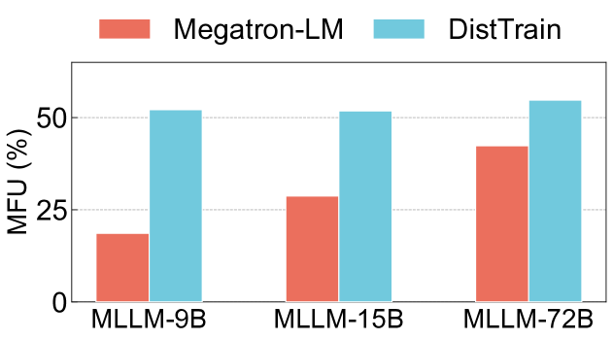

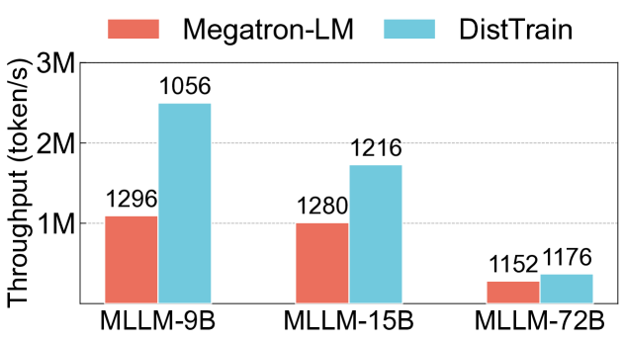图注：DistTrain与Megatron-LM在不同模型规模下的训练吞吐量对比。DistTrain在72B模型上达到2.2倍加速，且随着模型规模扩大，加速效果更加明显。*

3.2 消融实验
为了验证各组件的作用，研究团队进行了消融实验：
解耦模型编排单独带来约70%的性能提升，主要受益于组件级并行策略适配和弹性资源分配。解耦数据预处理单独带来约40%的性能提升，数据重排序有效减少了微批次的等待时间。两者结合产生协同效应，整体性能提升达到2.2倍，证明模型异构和数据异构需要协同解决。

3.3 扩展性分析
DistTrain展现出良好的强扩展性和弱扩展性。在256至1172块GPU的规模范围内，系统效率保持在90%以上，表明解耦设计并未引入显著的通信开销。
图注：DistTrain在256至1172块GPU上的强扩展性曲线。系统效率保持在90%以上，通信开销控制良好。*

4. 个人小结
DistTrain是分布式训练系统领域一项富有启发性的工作。它的价值不仅在于实现了2.2倍的性能提升，更在于其**设计理念的转变**——从追求单个模型组件的极致优化，转向从系统层面重新思考多组件、多模态场景下的训练范式。
解耦思想的生命力：DistTrain证明，当模型复杂度达到一定程度后，"合"不如"分"。通过将紧耦合的系统拆解为松耦合的独立模块，反而能够获得更高的整体效率和灵活性。这种思想可以迁移到更广泛的AI系统设计中。
面向未来的潜力：随着多模态模型向更大规模、更多模态（视频、3D、传感器数据）演进，模型异构和数据异构的问题将更加突出。DistTrain的解耦架构为未来十年的多模态训练系统提供了一个可扩展的基础框架。

局限与展望：DistTrain目前的调度策略主要基于静态 profiling 和规则，未来可以引入强化学习等动态优化方法。此外，解耦带来的通信开销在极端规模下仍需进一步优化。期待后续工作在跨数据中心训练、异构计算资源融合等方向带来更多突破。

论文信息：Zili Zhang等，《DistTrain: Addressing Model and Data Heterogeneity with Disaggregated Training for Multimodal Large Language Models》，SIGCOMM 2025。[arXiv:2408.04275](https://arxiv.org/abs/2408.04275)

